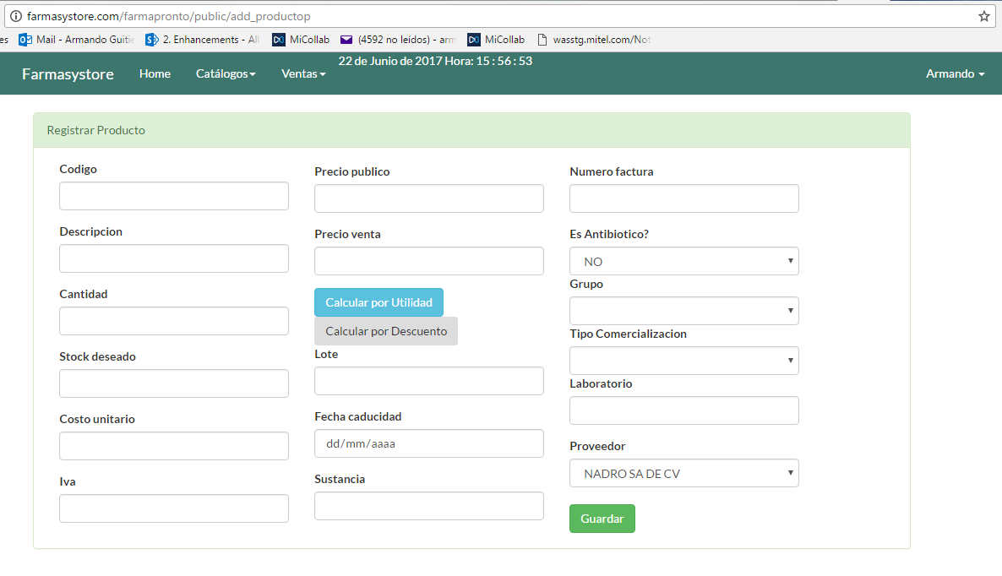**Pantalla: Registrar Producto**

Descripción:Ingresar manualmente productos, llenando los campos que se muestran, no todos son obligatorios.

En la pantalla Registrar Producto se desea que el empleado pase el código de barras del producto o el *“código inventado” ya sea usando el lector o lo capture fácilmente de manera manual utilizando el teclado de la computadora o pantalla touch si es vía tablet o celular, dentro del campo Código.

El sistema al detectar el código de barras deberá hacer una búsqueda a la base de datos para confirmar si el artículo existe o no, si se encuentra registrado recuperara la información y la desplegara ALGUNOS de los valores relacionados al producto.

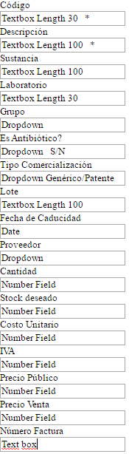

*Código Inventado:

Existen artículos que no tienen código de barras y se debe asignar un código, éste código se le denomina código inventado.